講習会参加募集－平成22年度耐火物技術協会東海支部講習会

主催：耐火物技術協会東海支部
共催：名古屋工業大学セラミックス基盤工学研究センター
協賛(予定)：日本セラミックス協会東海支部、陶磁器部会
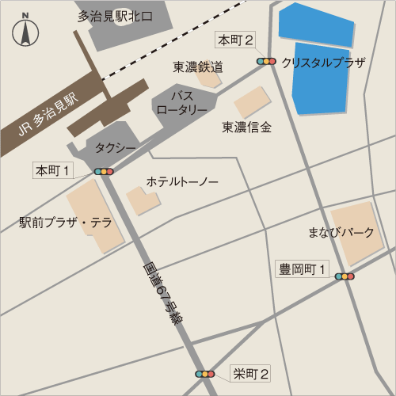

日時：平成22年11月19日(金) 13：00～18：30
（受付 12：30～13：00）
場所：クリスタルプラザ（４階）
岐阜県多治見市本町3-101-1 TEL:0572-24-8110

＜交通＞
ＪＲ中央本線多治見駅下車 南口より徒歩８分

講演内容
［挨拶］ 開会の挨拶 東海支部支部長 中本 公人 13:00～13:15
［講演１］ 座長 太田敏孝（名古屋工業大学） 13:15～14:10
１．Thermal Shock Resistance of Refractory (耐火物の耐熱衝撃性) 仮題
ENSCI Marc Huger
[講演２] 座長 木下寿治（ＮＧＫアドレック㈱） 14:10～15:05
２．断熱性耐火物
イソライト工業㈱ 大塚 正
［休憩］ 15:05～15:15
［講演３］ 座長 橋本 忍（名古屋工業大学） 15:15～16:10
３．Next Generation Carbon-containing Refractories (次世代炭素含有耐火物)
University of Sheffield Shaowei Zhang
［見学会］ 16:10～17:00
名古屋工業大学セラミックス基盤工学研究センター

［懇親会］会場 講習会場 17:00～18:30
開会の挨拶 東海支部企画委員長 中島 幸次
閉会の挨拶 東海支部副支部長 大塚 正

募集 ：40名
参加費 ：3,000円（当日徴収します）※学生は無料
参加申込：参加者名簿作成のため、ご所属、役職、氏名、連絡先を１０月３１日までにお知らせ下さい。
問い合わせ・申込先
〒489-0895 愛知県瀬戸市塩草町11-4
伊藤忠セラテック(株) 耐火物技術協会東海支部事務局(尾花)
TEL：0561-21-3958 FAX：0561-21-3112
E-mail：t-obana@itc-cera.com

